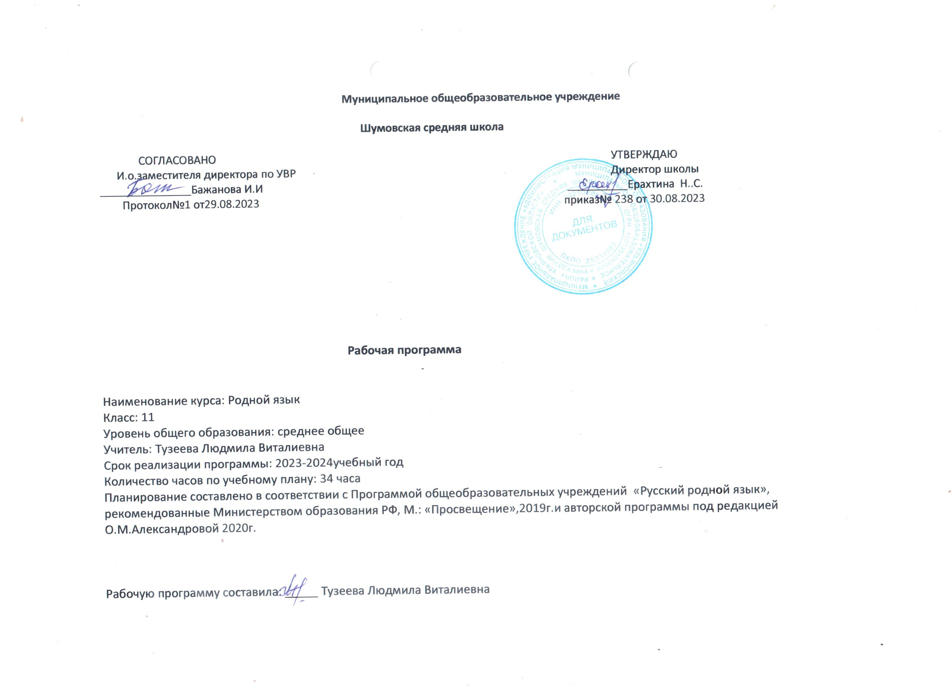

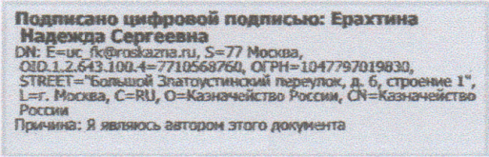
Пояснительная записка
Рабочая программа «Родной язык» 11 класс составлена на основе следующих нормативно - правовых документов:
1..Федеральный государственный стандарт среднего общего образования от 17 мая 2012 года №413 «Об утверждении федерального государственного образовательного стандарта среднего общего образования»
2. Закон Российской Федерации «Об образовании в Российской Федерации» от 3 августа2018г.№ 317-ФЗ(статьи 11 и 14)(с изменениями)
3.Примерные программы по учебным предметам. Планирование составлено на основе Примерной программы по русскому языку к учебнику для 11 класса общеобразовательной школы авторов Н.Г.Гольцова, И.В.Шамшина, М.А.Мищерина и др.(М.:Русское слово», 2020)

4.Федеральный перечень учебников, рекомендованных к использованию при реализации имеющих государственную аккредитацию образовательных программ начального общего, основного общего, среднего общего образования (Приказ Министерства Просвещения РФ № 345 от 28.12.2018 года)
5. Образовательная программа среднего общего образования МОУ Шумовской СШ на 2023-2024 учебный год (принята на заседании Педагогического совета 27.04.2021протокол № 5, рассмотрена на заседании Совета школы 26.04.2021 протокол № 4, утверждена директором школы 27..04.2021 приказ №202 (с изменениями от 17.08.2021г. приказ №322),приказ №202 (с изменениями от 07.07.2023г. приказ №193/1)
6.Рабочая программа по воспитанию приказ №239 от 30.08.2023г. протокол педагогического совета №1 от 29.08.2023г.

1.Планируемые результаты изучения предмета «Родной язык» в 11 классе

Личностные
- понимание родного языка как одной из основных национально-культурных ценностей народа; определяющей роли родного языка в развитии интеллектуальных, творческих и моральных качеств личности;
- осознание эстетической ценности родного языка; уважительное отношение к родному языку, гордость за него; стремление к речевому самосовершенствованию;
- достаточный объем словарного запаса для свободного выражения мыслей и чувств в процессе речевого общения; способность к самооценке на основе наблюдения за собственной речью.
Метапредметные
- владение всеми видами речевой деятельности (понимание информации, владение разными видами чтения; адекватное восприятие на слух текстов разных стилей; способность извлекать информацию из различных источников; овладение приемами отбора и систематизации материала; способность определять цели предстоящей учебной деятельности, последовательность действий, оценивать достигнутые результаты; умение воспроизводить прослушанный или прочитанный текст с разной степенью развернутости; умение создавать устные и письменные тексты разных типов; способность правильно и свободно излагать свои мысли в устной и письменной форме; соблюдение в практике речевого общения основных орфоэпических, лексических, грамматических, стилистических норм современного литературного языка; соблюдение основных правил орфографии и пунктуации в процессе письменного общения;
- применение приобретенных знаний, умений и навыков в повседневной жизни; способность использовать родной язык как средство получения знаний по другим учебным предметам, при менять полученные знания и навыки анализа языковых явлений на межпредметном уровне;
- коммуникативно целесообразное взаимодействие с другими людьми в процессе речевого общения.
- представление об основных функциях языка, о роли родного языка в жизни человека и общества;
- понимание места родного языка в системе гуманитарных наук и его роли в образовании в целом;
- усвоение основ научных знаний о родном языке;
- освоение базовых понятий лингвистики.

Предметные
- совершенствование видов речевой деятельности (аудирования, чтения, говорения и письма), обеспечивающих эффективное взаимодействие с окружающими людьми в ситуациях формального и неформального межличностного и межкультурного общения;
- понимание определяющей роли языка в развитии интеллектуальных, творческих способностей личности в процессе образования и самообразования;
- использование коммуникативно-эстетических возможностей родного языка;
- расширение и систематизацию научных знаний о родном языке; осознанной взаимосвязи его уровней и единиц; освоение базовых понятий лингвистики, основных единиц и грамматических категорий родного языка;
- формирование навыков проведения различных видов анализа слова (фонетического, морфемного, словообразовательного, лексического,
- морфологического), синтаксического анализа словосочетания и предложения, а так же многоаспектного анализа текста;
- обогащение активного и потенциального словарного запаса, расширения объема используемых в речи грамматических средств для свободного выражения мыслей и чувств на родном языке адекватно ситуации и стилю общения;
- овладение основными стилистическими ресурсами лексики и фразеологии родного языка, основными нормами родного языка (орфоэпическими, лексическими, грамматическими, орфографическими, пунктуационными), нормами речевого этикета, приобретение опыта их использования в речевой практике при создании устных, письменных высказываний; стремление к речевому самосовершенствованию;
- формирование ответственности за языковую культуру как общечеловеческая ценность.

2.Содержание тем учебного предмета «Родной язык» в 11 классе

Язык и культура (10 ч)
Русский язык как зеркало национальной культуры и истории народа (обобщение). Примеры ключевых слов (концептов) русской культуры, их национально-историческая значимость. Крылатые слова и выражения (прецедентные тексты) из произведений художественной литературы, кинофильмов, песен, рекламных текстов и т.п.
Развитие языка как объективный процесс. Общее представление о внешних и внутренних факторах языковых изменений, об активных процессах в современном русском языке (основные тенденции, отдельные примеры). Стремительный рост словарного состава языка, «неологический бум» – рождение новых слов, изменение значений и переосмысление имеющихся в языке слов, их стилистическая переоценка, создание новой фразеологии, активизация процесса заимствования иноязычных слов.
Культура речи (10 ч)
Основные орфоэпические нормы современного русского литературного языка. Активные процессы в области произношения и ударения. Отражение произносительных вариантов в современных орфоэпических словарях.
Нарушение орфоэпической нормы как художественный приём.
Основные лексические нормы современного русского литературного языка. Лексическая сочетаемость слова и точность. Свободная и несвободная лексическая сочетаемость. Типичные ошибки‚ связанные с нарушением лексической сочетаемости.
Речевая избыточность и точность. Тавтология. Плеоназм. Типичные ошибки‚ связанные с речевой избыточностью.
Современные толковые словари. Отражение вариантов лексической нормы в современных словарях. Словарные пометы.
Основные грамматические нормы современного русского литературного языка. Типичные грамматические ошибки. Управление: управление предлогов благодаря, согласно, вопреки; предлога по с количественными числительными в словосочетаниях с распределительным значением (по пять груш – по пяти груш). Правильное построение словосочетаний по типу управления (отзыв о книге – рецензия на книгу, обидеться на слово – обижен словами). Правильное употребление предлогов о‚ по‚ из‚ с в составе словосочетания (приехать из Москвы – приехать с Урала). Нагромождение одних и тех же падежных форм, в частности родительного и творительного падежа.
Нормы употребления причастных и деепричастных оборотов‚ предложений с косвенной речью.
Типичные ошибки в построении сложных предложений: постановка рядом двух однозначных союзов (но и однако, что и будто, что и как будто)‚ повторение частицы бы в предложениях с союзами чтобы и если бы‚ введение в сложное предложение лишних указательных местоимений.
Отражение вариантов грамматической нормы в современных грамматических словарях и справочниках. Словарные пометы.
Речевой этикет
Этика и этикет в электронной среде общения. Понятие нетикета. Этикет Интернет-переписки. Этические нормы, правила этикета Интернет-дискуссии, Интернет-полемики. Этикетное речевое поведение в ситуациях делового общения.
Речь. Речевая деятельность. Текст (10 ч)
Язык и речь. Виды речевой деятельности
Русский язык в Интернете. Правила информационной безопасности при общении в социальных сетях. Контактное и дистантное общение.
Текст как единица языка и речи
Виды преобразования текстов: аннотация, конспект. Использование графиков, диаграмм, схем для представления информации.
Функциональные разновидности языка
Разговорная речь. Анекдот, шутка.
Официально-деловой стиль. Деловое письмо, его структурные элементы и языковые особенности.
Учебно-научный стиль. Доклад, сообщение. Речь оппонента на защите проекта.
Публицистический стиль. Проблемный очерк.
Язык художественной литературы. Диалогичность в художественном произведении. Текст и интертекст. Афоризмы. Прецедентные тексты.

Примерные темы проектных и исследовательских работ
Компьютерный сленг в русском языке.
Названия денежных единиц в русском языке.
Интернет-сленг.
Этикетные формы обращения.
Как быть вежливым?
Являются ли жесты универсальным языком человечества?
Искусство комплимента в русском и иностранных языках.
Формы выражения вежливости (на примере иностранного и русского языков).
Этикет приветствия в русском и иностранном языках.
Анализ типов заголовков в современных СМИ, видов интервью в современных СМИ.
Сетевой знак @ в разных языках.
Слоганы в языке современной рекламы.
Девизы и слоганы любимых спортивных команд.
Синонимический ряд: врач – доктор – лекарь – эскулап – целитель – врачеватель. Что общего и в чём различие.Язык и юмор. Анализ примеров языковой игры в шутках и анекдотах.

3.Тематическое планирование предмета «Родной язык» в 11 классе

№ урока | Название темы | Кол-во часов
1 | Русский язык как зеркало русской культуры и истории русского народа | 1
2 | Русский язык в жизни общества и государства. Ключевые слова русской культуры | 1
3 | Крылатые слова и выражения (прецедентные тексты) из произведений художественной литературы, кинофильмов, песен, рекламных текстов | 1
4 | Искусство каллиграфии. Урок – практикум «Пишем красиво» | 1
5 | Развитие русского языка как объективный процесс | 1
6 | Диалекты как часть народной культуры. Национально-культурное своеобразие диалектизмов | 1
7 | Развитие языка как объективный процесс. Основные тенденции в развитии современного русского языка | 1
8 | Стремительный рост словарного состава языка, «неологический бум» – рождение новых слов | 1
9 | Расширение лексического состава современного русского языка. Словообразовательные неологизмы | 1
10 | Изменение значений и переосмысление слов в русском языке новейшего времени. Стилистические изменения в лексике современного русского языка | 1
11 | Основные орфоэпические, лексические нормы современного русского литературного языка | 1
12 | Активные процессы в области произношения и ударения | 1
13 | Синонимы и точность речи. Смысловые‚ стилистические особенности употребления синонимов | 1
14 | Антонимы и точность речи. Смысловые‚ стилистические особенности употребления антонимов | 1
15 | Лексические омонимы и точность речи. Смысловые‚ стилистические особенности употребления лексических омонимов | 1
16 | Типичные ошибки‚ связанные с нарушением лексической сочетаемости и речевой избыточностью | 1
17 | Тавтология. Плеоназм | 1
18 | Современные толковые словари. Отражение вариантов лексической нормы в современных словарях. Словарные пометы | 1
19 | Основные грамматические нормы современного русского литературного языка. | 1
20 | Управление. Управление предлогов благодаря, согласно, вопреки; | 1
21 | Управление предлога по с количественными числительными в словосочетаниях с распределительным значением (по пять груш – по пяти груш) | 1
22 | Правильное построение словосочетаний по типу управления (отзыв о книге – рецензия на книгу, обидеться на слово – обижен словами) | 1
23 | Правильное употребление предлогов о‚ по‚ из‚ с в составе словосочетания (приехать из Москвы – приехать с Урала) | 1
24 | Нормы употребления причастных и деепричастных оборотов‚ предложений с косвенной речью | 1
25 | Речевой этикет. Понятие неэтикета. Этикетное речевое поведение в ситуациях делового общения | 1
26 | Этика и этикет в электронной среде общения. Этикет Интернет-переписки | 1
27 | Урок – проект. Проектная работа. «Формы выражения вежливости (на примере иностранного и русского языков)» | 1
28 | Русский язык в интернете. Правила информационной безопасности при общении в социальных сетях | 1
29 | Виды преобразования текстов. Аннотация, конспект. Использование графиков, диаграмм, схем для представления информации | 1
30 | Официально – деловой стиль. Деловое письмо | 1
31 | Учебно-научный стиль. Доклад. Сообщение. Речь оппонента на защите проекта | 1
32 | Публицистический стиль. Проблемный очерк | 1
33 | Язык художественной литературы. Прецедентные тексты | 1
34 | Текст и интертекст. Афоризмы. Повторение пройденного материала | 1

